鲁迅中学期2010年文科综合能力测试适应性试题（5月）
本试卷分第I卷(选择题)和第Ⅱ卷(综合题)两部分。满分300分。考试时间150分钟。答案填写在各科答题卷上。
第I卷
本卷共35小题，每小题4分，共140分。在每小题给出的四个选项中，只有一项是最符合题目要求的。
能源消费弹性系数是指能源消费的增长率与GDP增长率之比，据下表我国1998～2004年部分年份的相关统计数字，回答1～2题。
年份 | 1998 | 1999 | 2002 | 2003 | 2004
能源消费增长率 | －4.1 | －1.6 | 9.9 | 15.4 | 15.2
GDP增长率 | 7.8 | 7.1 | 8.3 | 9.3 | 9.5
1．表中能源消费弹性系数最高的年份是 （ ）
A．1998年 B．1999年 C．2003年 D．2004年
2．几年间，引起能源消费弹性系数变化的原因，可能有（ ）
①我国单位GDP能耗逐年下降 ②第二产业产值比重有上升趋势
③我国经济增长方式趋于合理 ④汽车拥有量大幅上涨⑤我国能源利用率明显提高
A．①② B．②③ C．②④ D．③⑤
我国某湖泊面积2.8km²，海拔高度483m，湖泊水位变化如右图所示。据此回答3—5题。
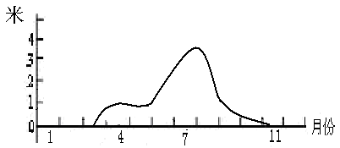
3．该湖泊最有可能位于（ ）
A．青藏高原 B．西北地区
C．东北地区 D．长江中下游地区
4．引起该湖泊水位季节变化的主要原因是（ ）
A．气温 B．降水
C．海陆位置 D．季风环流
5．图中4、5月份水位降低的最主要原因是（ ）
A．降水减少 B．入渗加强 C．蒸发加强 D．入湖径流量逐渐减少
图2示意某区域两个不同时期河流地貌发育情况。读图完成6～7题。
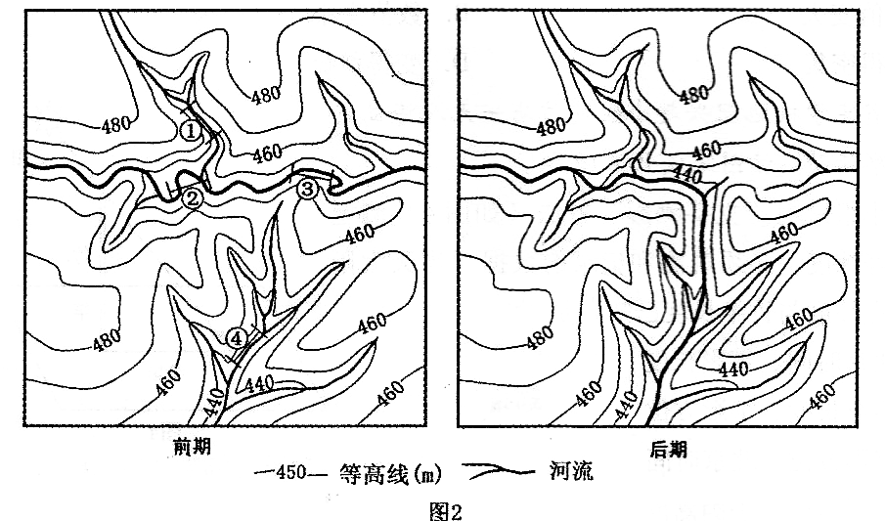

6．河漫滩最宽阔的河段是（ ）
A．① B．② C．③ D．④
7．前后两个时期水系变化的主要原因是（ ）
A．侵蚀作用 B．堆积作用 C．地壳上升 D．火山喷发
下图是我国某城市人口数和人口自然增长率变化示意图。读图回答8～9题。
8．从1998年开始，该市人口自然增长率呈负增长而总人口却持续上升的主要原因是（ ）
A．人口出生率高 B．人口死亡率低
C．原有人口基数小 D．大量人口迁入
9．该市在城市化过程中，近期可能出现的主要问题是（ ）
A．城市经济缺乏活力 B．劳动就业压力增大
C．社会劳动力不足
D．城市环境质量陡然下降
下图6中．A B、CD为两条纬线，B、C、E位于同一经线上，A、E、D三点的太阳高度为0°，A和E的时差与E和D的时差之比为2：1。读图完成10～11题。

10．若E点地方时为5 时，则（ ）
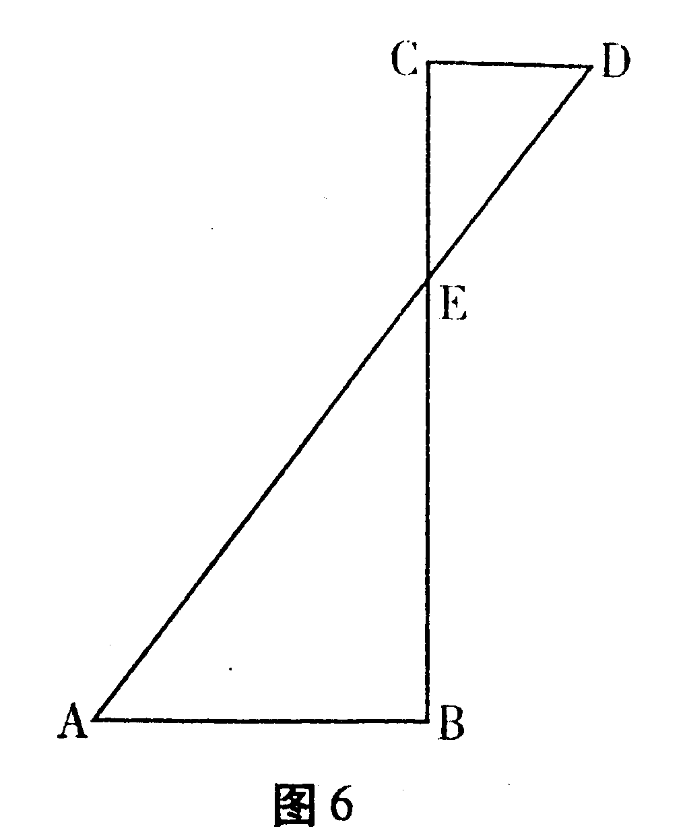
A．A点比C点的昼长差不可能达1 2小时
B．B点不可能出现极昼
C．C点白昼不少于9小时
D．D点一定昼短夜长
11．若D．、E之间的时差为4小时，则（ ）
A．E点位于北半球或南半球
B．C点刚好出现极昼或极夜
C．B点比A点早日出或早日落8小时
D．B点与D点的昼长或夜长均相差1 2小时
12．学者指出：在西周分封制度下，同姓集团授予封土，赐之以氏。当时，姓、氏是统治阶级的特权，“贵者有氏，贱者有名无氏”。到战国以后，姓氏的分野逐渐消失，平民逐渐获得姓氏。平民得姓一事与下列哪个历史趋势的关系最直接？（ ）
A．赋役制度的变化 B．以孝道治天下 C．郡县制度的发展 D．皇帝制度的形成
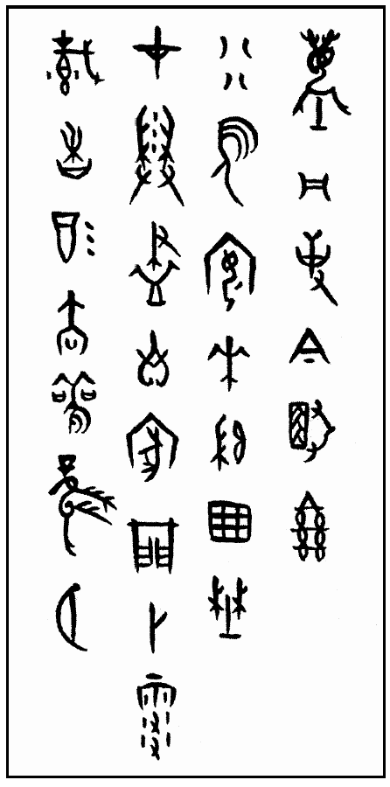
13．老师介绍右边这幅古意盎然的书法艺术，内容以词的形式， 描
述作者的心情，并要同学讨论其可能的时代。其中说法较为
正确的是( )
A．这是甲骨文，但商代以后不用，这应当是商代的作品
B．这是汉代的隶书，商代也没有纸张，这应当是汉代的
作品
C．这是汉代的隶书，但汉代没有发展出词的文学形式，
这应当是宋代的作品
D．这是甲骨文，但宋代对甲骨文并没有认识，这应当是
民国初年的作品
14．《元史·张雄飞传》记载，元世祖忽必烈问政于汉臣张雄飞, 张
雄飞答道：“古有御史台，为天子耳目，凡政事得失，民间疾苦，
皆得言；百官奸邪，贪秽不职者，即纠劾之。为此，则纪纲举，天
下治矣。”，从材料中可见元朝设立的御史台主要职能是( )
A．监察官吏 B．征收赋税 C．行政管理 D．笔录政事
15．王夫之是明末清初的思想家，注重华夷之辨，撰写了很多著作。不过，他的著作曾经
长期遭到学者的忽视。直到清末，他的思想得以盛行。王夫之的声名在晚清得以彰显，下
列解释不当的是( )
A．思想家呕心沥血之作，不可能遭到后世遗忘
B．社会环境起了变化，致使思想家重新被发现
D．晚清革命党诉诸华夷之辨，以推动反满革命
E．王夫之的学说，与晚清传入的民族主义暗合
16. 2007年12月，宋代沉船“南海一号”的打捞吸引了全球的目光。以下文物不可能从该
船发现的是( )
A．胭脂盒和胭脂瓶 B．珐琅粉彩瓷瓶 C．釉下彩绘瓷瓶 D．铜钱
17．毛主席在《论十大关系》中，对苏联的经济发展曾作过生动的评价：“你要母鸡多生蛋，
又不给米吃，又要马儿跑得好，又要马儿不吃草。世界上哪有这样的道理。”这段话不能体
现毛泽东意思的是( )
A．中国要吸取苏联建设的教训 B．苏联牺牲农业发展工业的做法不妥
C．苏联战实行战时共产主义政策不妥 D．发展经济要综合平衡有机协调
18．称古代希腊是西方人文精神的发源地，主要是因为( )
A．希腊最早进入奴隶社会 B．希腊涌现了众多的哲学大师
C．希腊先哲最早怀疑宗教神话，强调人的价值 D．希腊人最早研究自然哲学
19．近代工业革命的主要动力之一是技术的创新。下列对十八世纪的英国工业革命阐述正
确的是( )
A．科学革命发现新理论，资本家将这些理论直接应用于生产，带来技术的创新
B．时值启蒙运动，思想家热衷于传播科学知识，厂商将这些知识转变成生产技术
C．此时的技术创新大都是技术工人为因应现实需要，改良原有机械装置的结果
D．在殖民地战争中，英国击败法国，控制了印度，从印度引进先进的纺织技术
20．1936年，德国与日本签定共同防共协议，以苏联为共同敌人，但1939年，希特勒又
与苏联签订了德苏互不侵犯条约，保持和平。希特勒在短期间内作出改变的原因是( )
A．因为希特勒在1937年以后，决定与苏联合作，共同出兵瓜分波兰，才改变主意
B．希特勒领导的纳粹政党在国会改选中失利，丧失国会的主导权，才被迫服从多数
C．1937年，中日战争爆发，日本未进攻西伯利亚，德国不愿腹背受敌，故安抚苏联
D．希特勒开始主张种族优越论，并且相信俄国人要比日本人优秀，所以改变原来想法
21．德国社会学家韦伯给“资本主义”的基本定义是：“一种以私有生产为基础，由资本家
主导，从事生产、分配及交换的制度，并从中获取利润。”根据这样的定义，下列符合韦伯
的资本主义定义的是( )
A．美日等国大众传播中的电视媒体并不收费，以广告为重要收入来源
B．洋务派创办轮船招商局，制造货轮，运输货物，收取利润
C．国民政府建立中、中、交、农四大银行，发放贷款，赚取利息
D．英国及爱尔兰政府向人民收取费用，成立公共电视台，制播节目
22．英国一家杂志评论说：“多年以来，我们都被一个精心的阴谋所操纵，目的是建立一个
涵盖全欧的社会主义共和国。将有一个傀儡议会、一支联盟军队、一种货币。联盟总统取
代我们的立宪君主。降下大英米字旗，升上那片有黄星的蓝色抹布。大家高唱《欢乐颂》
曲调，歌词的意思其实是：‘永别了，不列颠！’”对这段文字理解最恰当的是( )
A．英国的资本主义对抗苏联的共产主义 B．大英的自由民主对抗纳粹的扩张主义
C．英国文化优越感担心美国的霸权优势 D．大英的孤立心态抗拒欧洲的联合统一
23．下列人物的言论，典型地体现现实主义刨作原则的观点是( )
A．“绘画应该成为视觉的盛宴。”
B．“我从来没有见过天使或女神，因此我没有什么兴趣去画她们。”
C．“我必须创作，因为我的心头常常感到重压，我必须表达它们。”
D．“春意盎然的丛林刺激人的心智，让他更具人文情怀，更能区别道德的善恶。”
24．面对激烈的国际竞争，中国企业必须走自主创新之路，尽快实现由“中国制造”到“中国智造”的转变。这一转变的实现，并不意味着企业
A．产品价格的降低 B．产品结构的优化升级
C．核心竞争力的提高 D．发展方式的转变
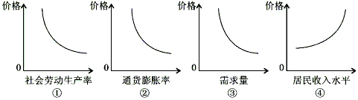
25.下列示意图反映的是通常情况下价格与相关因素的关系。其中①②④分别反映的是价格随社会劳动生产率、通货膨胀率、居民收入水平变化的曲线，③反映的是需求量随价格变化的曲线。这些示意图中正确反映价格与相关因素关系的是（ ）
A.①② B.③④ C.①③ D.①④
26．甲乙两人分一块蛋糕，由于担心谁来切都会给自己多切一些，因而两人为如何公平分配争执不下。有人给他们出了一个主意：让一个人切，另一个人先挑选。这样分蛋糕的公平问题就解决了。这个故事启示我们（ ）
A．效率是公平的物质前提和基础 B．要坚持公平竞争、优胜劣汰的原则
C．分配公平主要指收入分配的平等 D．促进公平正义必须依靠合理的机制和政策
27.下列哲学观点中属于主观唯心主义的是
A．道生一，一生二，二生三，三生万物 B.心生种种法生，心灭种种法灭
C.水是万物的本原 D.天，有形之大者也；人，动物之尤者也
28．一天，猎人一枪击中了一只兔子的后腿，然后让猎狗追赶受伤的兔子。结果，兔子带着枪伤成功地逃生回家，它的兄弟们都围过来惊讶地问：“那只猎狗很凶呀，你又带了枪伤，是怎么甩掉他的呢? ”兔子说：“那只狗只是努力而已，我却是竭尽全力！它没追上我，最多挨它主人的一顿骂；但我若被它追上了，我就没命了! ”与寓言体现的哲理一致的是（ ）
A．行百里者半九十 B．好的开始是成功的一半
C．信心比黄金更重要 D．心动不如行动
29．《喜羊羊与灰太狼》中的反面人物灰太狼尽管保持着“狼”的恶习，但因其对老婆的“忠诚”而成为一部分观众的最爱，成为了正面人物，甚至喊出了“嫁人要嫁灰太狼”的口号，这说明了：
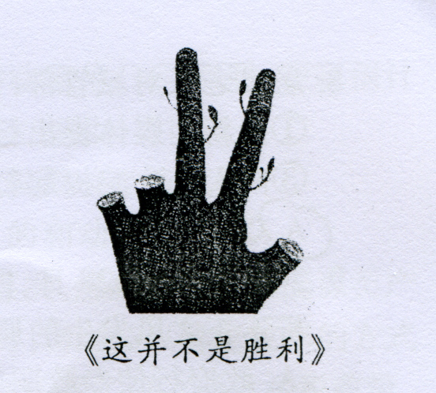
①善与恶之间没有严格的界限 ②在一定条件下，矛盾双方会相互转化 ③观看问题，要坚持一分为二的矛盾分析法 ④主要矛盾和次要矛盾互相联系、互相影响、互相作用；
A．①② B．①④ C．②③ D．③④
30．漫画《这并不是胜利》告诫我们，在经济发展过程中（ ）
①要以正确的价值观为导向 ②要立足整体，统筹全局
③要树立科学发展观 ④要集中力量解决主要矛盾
A．①③ B．①②③ C．②④ D．②③④

31．面对一路飙升的房价，工薪阶层掏空了腰包终修成房奴。在人们面对高房价压力的社会文化环境下，电视剧《蜗居》一经播出，迅速红遍大江南北，创下了较高的收视率。这说明（ ）
A．文化人的影响来自特定的文化环境 B．要发展人民大众喜闻乐见的先进文化
C．国家必须对流行文化加强管理和引导 D．必须以创新的方式促进文化的发展
32．两会期间，网民们纷纷通过互联网积极地和两会代表沟通，参与国事讨论，提出自己
最关切的社会问题，表达自己的愿望——“网”顾民意，成为两会期间的“亮点”之一。
网络民意的表达是（ ）
①公民依法行使监督权的体现 ②公民政治参与意识增强的表现
③政府赋予公民提案权的表现 ④政府信息公开的主要方式
A．①② B．①④ C．②③ D．③④
33.美国是典型的联邦制国家，下列关于联邦政府与州政府的关系说法正确是（ ）
①联邦与州分享政治权力 ②各州的权力是联邦政府所授予的 ③联邦与州均享有对人民的直接管辖权 ④联邦地位高于州 ⑤联邦宪法和法律优于州的宪法和法律
A．①②③⑤ B．①③④⑤ C．②③④⑤ D．①②③④
34. 英国保守党在5月6日举行的英国大选中获得最多席位，成为议会第一大党，但没有达到在议会拥有多数党地位所需的席位。此后卡梅伦和自民党领导人克莱格就组建联合政府达成协议。5月11日英国女王伊丽莎白二世在白金汉宫任命年轻的保守党领袖卡梅伦担任首相，负责组建新一届政府。据此可见英国政体的特征是（ ）
①君主是象征性的国家元首 ②君主与首相的权力相互制约
③政府掌握国家的行政权力 ④国王是行政权力的最高来源
A．①②③ B．②③④ C．①② D．①③
35．2009年8月30日，日本民主党作为第一大在野党赢得了大选并一举实现政权更选，在
全部480个众议院议席中获得308个席位的民主党成为执政党，9月16日，党首鸠山由纪
夫组建了由民主党、社民党和国民新党三党联合执政的新一届内阁。在17名阁僚中，15人
来自民主党。由此可见日本（ ）
①实行多党制，议会与政府互相独立 ②议会拥有立法、组织和监督政府的权力
③由获得议会多数席位的政党执政并组阁 ④政府由议会产生并对议会负责
A．①② B．②③ C．①③ D．③④
第I卷
本卷共6小题，第36题30分，第37题26分，第38、39各26分，第40题20分，第41题各32分，共160分。
36．（30分）某国面积为854.7万平方千米，海岸线长7400多千米。结合该国土地利用图和主要城市的相关材料，分析回答下列问题：
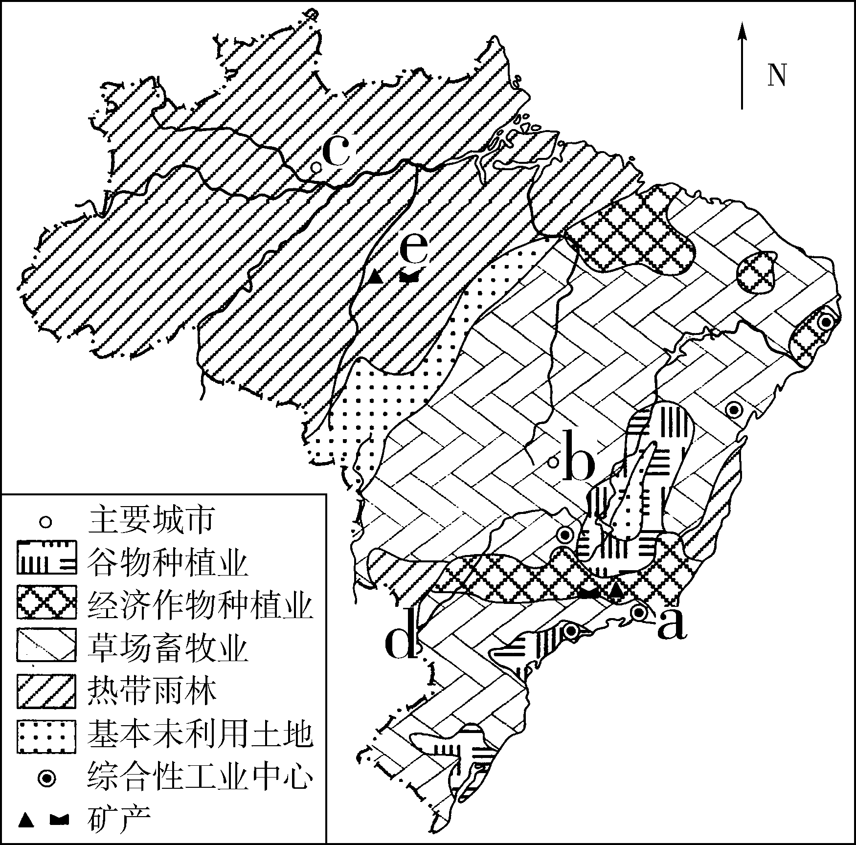
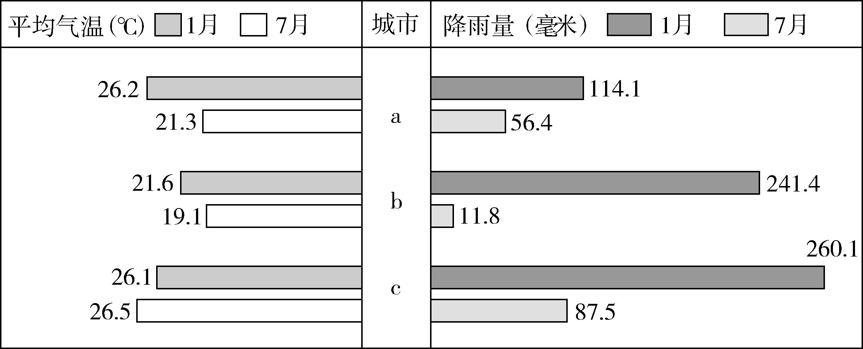
城市资料
a城市（22.9°S，43.2°W，海拔5米）
b城市（25.8°S，47.9°W，海拔1160米）
c城市（3.1°S，60.0°W，海拔72米）

[来源:高考资源网Z

- 结合所提供的信息，比较a、b、c三城市的l月、7月平均气温与降雨量，分别写出温差最小和降雨量变化最大的城市，并分别分析其原因。（14分）

（2）简析a城市的区位优势。（6分）

（3）说明该国土地利用的潜力及开发利用应当注意的问题。（10分）

37．（26分）同源同根，互惠互利。海峡两岸的交流日益广泛和深入。阅读下列材料，回答问题：
（1）读图，描述台湾岛的地形特征。（6分）

（2）根据图中信息简要说明台湾农业分布特点。（6分）

（3）台湾岛素有“森林宝库"的美称，试说明台湾森林树种丰富的原因。（6分）

（4）近年来，海峡西岸经济区是我国经济发展十分活跃的地区。海峡两岸经贸合作具有很强的互补性，简要说明两岸各自的优势。（8分）

38．（26分）在许多方面，宋朝在中国都是个令人激动的时代，它统辖着一个前所未见的发展、创新和文化繁盛的时期。阅读下列材料回答问题：
材料一 “宋朝值得注意的是，发生了一场名副其实的商业革命，对整个欧亚大陆有重大意义。其根源在于中国经济的生产率显著提高。技术的稳步发展提高了传统工业的产量……水稻早熟品种的引进……经济活动的迅速发展还增加了贸易量，中国首次出现了主要以商业，而不是以行政为中心的大城市……尤其是宋朝，对外贸易量远远超过以往任何时期。”
——[美]斯塔夫里阿诺斯：《全球通史》
材料二 英国科学院院士李约瑟博士在《中国科学技术史》中所说：“中国的科技发展到宋朝，已呈巅峰状态，在许多方面实际上已经超过了18世纪中叶工业革命前的英国或欧洲的水平。”
材料三 日本学者薮内清在《中国•科学•文明》中说：“北宋时代……儒学方面兴起了后来被称作宋学或朱子学的新儒学。”新儒学讲究由心而发，格物致知，在文学艺术和社会生活方面产生了深远影响。
材料四 苏轼认为：“书必有神、气、骨、肉、血，五者阙一，不为成书也”，强调书法的精神气度。他还认为，“我书意造本无法”，“自出新意，不践古人。”
材料五 宋徽宗赵佶以画花鸟擅长，不仅建立了皇家画院，而且有考试制度。如一次出考题 “野水无人渡，孤舟尽日横”。获得第一名的却画着船夫躺在船尾，独自吹着笛子，是“非无舟人，只无行人”。
请回答：
（1）根据材料一，并结合所学的知识，概括指出宋朝“商业革命”的主要表现。（8分）

（2）结合所学的知识，举三例说明宋朝的科技发展“已呈巅峰状态”及对世界文明的进步所起的重要作用。（6分）

（3）根据材料三、四、五，概括指出新儒学的产生对宋代文人书法、绘画的特点有何影响？（6分）

（4）明代晚期，思想家李贽对统治阶级极力推崇的新儒学大加鞭挞，认为“圣人如秕糠，虽孔夫子亦庸众人类也”。结合所学知识，分析李贽提出孔子为“庸众之人”思想的原因。（6分）

39．阅读下列材料，结合所学知识回答问题
材料一 “立法权是指有权指导如何运用国家的力量来保护这个社会及其成员的权利。执行权是负责执行被制定的和继续有效的法律的权力。对外权是负责战争与和平、联合与联盟以及同国外进行一切事物的权力……如果同一批人同时拥有制定和执行法律的权力，这就会给人们的弱点以绝大诱惑，使他们动辄要攫取权力，借以使他们自己免于服从他们所制定的法律，并且在制定和执行法律时，使法律适合于他们自己的私人利益，因而他们就与社会的其余成员有不相同的利益，违反了社会和政府的目的……负责执行被制定和继续有效的法律；所以立法权和执行权往往是分立的。……在一切场合，只要政府存在，立法权是最高的权力，因为谁能够对另一个人订定法律就必须是在他之上。”
——[英]洛克：《政府论》（1690年）
材料二 “每一个国家有三种权力：（1）立法权力；（2）有关国际法事项的行政权力；（3）有关民政法规事项的行政权力。……我们称后者为司法权力，而第二种权力则简称为国家的行政权力。”“一切有权力的人都容易滥用权力,这是万古不移的一条经验”。……“当立法权和行政权集中在一个人或同一个机关之手，自由便不复存在了；因为人们将要害怕这个国王或议会制定暴虐的法律，并暴虐地执行这些法律。如果司法权同立法权合而为一，则将对公民的生命和自由施行专断的权力，因为法官就是立法者。如果司法权同行政权合而为一，法官便将握有压迫者的力量。如果同一个人或是由重要人物、贵族或平民组成的同一个机关行使三种权力，即制定法律权、执行公共决议和裁判私人犯罪或争讼权，则一切便都完了。”“世界上还有一个国家，它的政制的直接目的就是政治自由。”
——[法] 孟德斯鸠：《论法的精神》（1749年）
（1）根据材料一、二，并结合所学知识，概括两位作者（洛克、孟德斯鸠）提出 “分权”思想的原因。（10分）

（2）根据材料二，并结合所学知识，指出孟德斯鸠期望实现的“分权”的直接目的是什么？体现了怎样的时代精神。（8分）

（3）根据以上材料，概括洛克“分权”理念与孟德斯鸠“分权”理念之间的关系。（8分）

40. 读图并运用经济生活知识回答：
图2 2000－2008年我国居民收入、劳动报酬
分别占国民收入分配和初次分配比重变化情况

注：从2010年4月1日起，上海市月最低工资标准从960元上调为1120元；广东省将从5月1日起，将企业职工最低工资标准平均提高21.1％，为历年最高。
⑴图1、图2分别反映了哪些经济现象和问题？两图所示现象之间有何联系？（10分）

⑵有人认为，只要政府坚持再分配注重公平原则就能提高居民消费率。请评价这一观点。（10分）

41．材料一：我国城乡人民选举人大代表的比例，经历了一个变化的过程。1953年制定的选举法，根据当时的经济社会发展状况，全国人大代表中农村与城市每一代表所代表的人口数的比例为8︰l。改革开放以来，我国经济社会快速发展，城镇化进程不断推进，城乡人口结构比例发生了比较大的变化。2010年3月14日， 在十一届全国人大三次会议上，代表以2747票赞成、108票反对、47票弃权的表决结果，通过了选举法修正案。
材料二：选举法修正案规定：全国人大代表名额，按照每一代表所代表的城乡人口数相同的原则（修改前农村与城市每一代表所代表的人口比例为4︰1），以及保证各地区、各民族、各方面都有适当数量代表的要求进行分配。明确取消城乡差别，一步到位实行城乡按相同人口比例选举人大代表。
材料三：有关代表和专家认为：“选举时需要注意农民代表的素质，要有一定的文化知识水平和修养，能够有一定的见地。”“老百姓要接受一定的启蒙教育以及基本理念的常识普及。”“选举平权将使社会心理发生积极变化，可以提升国民人格的价值和力量，增强公民对国家和社会的归属感和责任感。”“城乡选举平权，体现了《公民权利和政治权利国际公约》的基本精神，诉说着一个国家更加积极融入世界现代文明的鲜明态度。”
⑴请运用政治生活有关知识分析选举法修正案的通过和规定是如何保障人民当家作主的。(10分)

⑵运用所学哲学知识，结合材料说明我国城乡人口选举人大代表比例调整的正确性。(12分)

⑶材料三体现了哪些文化生活道理？（10分）

鲁迅中学期2010年文科综合能力测试适应性试题（5月）参考答案
地理试题答案：
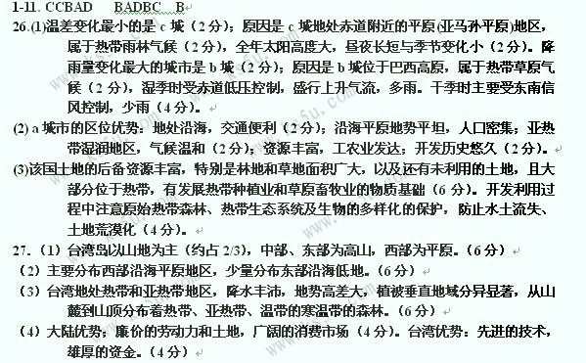历史试题答案：
12A 13D 14A 15A 16B 17B 18C 19C 20C 21C 22D 23B
38（1）①市场突破了墙垣即空间的限制；②商业活动不再受官吏的直接监管；③海外贸易更加兴盛；④都市商业繁盛；⑤出现了世界上最早的纸币并大量使用。（8分。答出任意四点即可）
（2）①活字印刷术，（1分）推动世界文化的传播；（1分）②火药广泛运用于军事，（1分）帮助西方资产阶级在近代战胜封建专制；（1分）③指南针运用于航海；（1分）在地理大发现中（或新航路的开辟）起了重要作用。（1分）
（3）宋代理学的兴起使文人更加注意内心的修养，（2分）反映在书法上强调精神气度，（2分）绘画上更加注重意境。（2分。）
（4）君主专制制度达到顶峰；（2分）商品经济发展，资本主义萌芽产生；（2分）新儒学进一步束缚了人们的思想（或反映了当时人们追求个性自由发展的愿望）。（2分）
39答：（1）文艺复兴运动的深入、新航路的开辟和宗教改革的深入，尤其是近代科学兴起，把人们的思想从封建宗教神学的束缚中解放出来，但君主专制统治阻碍了人的人身自由和思想自由，（4分）这使启蒙思想家认识到君主集权专制侵犯了人身自由，必须按契约建国，限止君主权力，实行政府分权，（3分）才能维护人们的人身自由，建立符合自然法则的天赋人权、人人自由平等的理想社会。（3分）
（2）直接目的：反对君主专制集权，建立英国式的君主立宪制。（2分）体现的时代精神：人权至上、理性、科学、自由、民主、法治、宪政。（６分）
（3）洛克提出实现天赋人权、人人平等防止君主集权专制的理想社会必须实行立法权与行政权、外交权的分立，强调了立法权独立于行政权对于防止君主集权专制、实现人人平等的重要意义；（4分）孟德斯鸠继承和发展了洛克的分权思想，突出强调司法权的独立和立法、行政、司法三权之间相互制衡对于防止君主集权专制的重要意义，（3分）更富理性、智慧，更有实际意义。（1分）
政治学科参考答案
选择题:
24 | 25 | 26 | 27 | 28 | 29 | 30 | 31 | 32 | 33 | 34 | 35
A | C | D | B | C | C | B | A | A | B | A | D
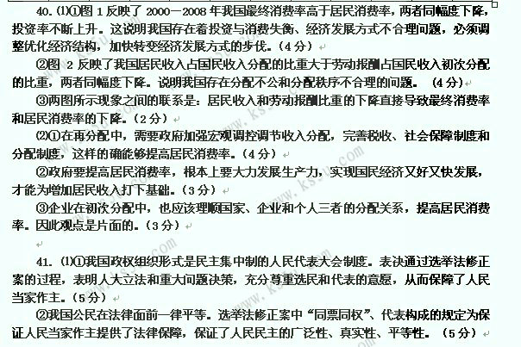
⑵①要坚持一切从实际出发，实事求是。我国城乡人口选举人大代表比例的变化，是与我国经济社会发展状况相适应的。(4分。如果用“具体问题具体分析”分析，给4分)
②要坚持发展观点看问题。同票同权把公民在法律面前一律平等落到实处，切实保障人民当家作主，是进一步完善人民代表大会制度、发展社会主义民主政治的重大举措。(4分)
③经济基础决定上层建筑，上层建筑对经济基础具有反作用，上层建筑一定要适应经济基础状况。根据我国经济社会发展状况调整城乡人口选举人大代表的比例，符合社会发展规律的要求；有利于调动全体人民参与管理国家事务的积极性和创造性，统筹城乡发展，促进经济发展和社会和谐。(4分)

⑶①随着民主法制建设的发展，要注重农民代表的文化知识、政治素质和参与能力的教育和培养，体现了一定的文化反作用于一定的政治。（3分）
②选举平权将提升国民人格的价值和力量，增强公民意识、国家观念和主人翁的政治责任感，体现了优秀文化能丰富人的精神世界、增强人的精神力量、促进人的全面发展。（4分）
③城乡选举平权，积极融入世界现代文明，体现了中华文化具有特有的包容性，能兼收并蓄、博采众长。（3分）

